Fachgymnasium Dessau-Roßlau, 26.11.2020

Anh. BSZ „Hugo Junkers“ Dessau-Roßlau

Geschichte / Klasse 12 / 1.Klausur **Kurs 12**

Fachlehrer: Herr Lübbering GES.4 **Name:**

**Thema: Der Weg zum Deutschen Kaiserreich**

1. Welches Bild von der Lage in Deutschland zeichnet Börne (M1)?

Ergänzen Sie seine Situationsbeschreibung des Vormärz für den Zeitraum von 1815-1848.

2. Fassen Sie die Bestimmungen der preußischen Universitätsordnung mit eigenen Worten

zusammen und ordnen Sie die Quelle in den historischen Kontext ein(M2).

3. Begründen Sie, warum solche Ordnungen gerade für Universitäten erlassen wurden.

4. Wie viele Staaten und Städte waren im Deutschen Bund vereint?

**Punkte: Notenpunkte:**

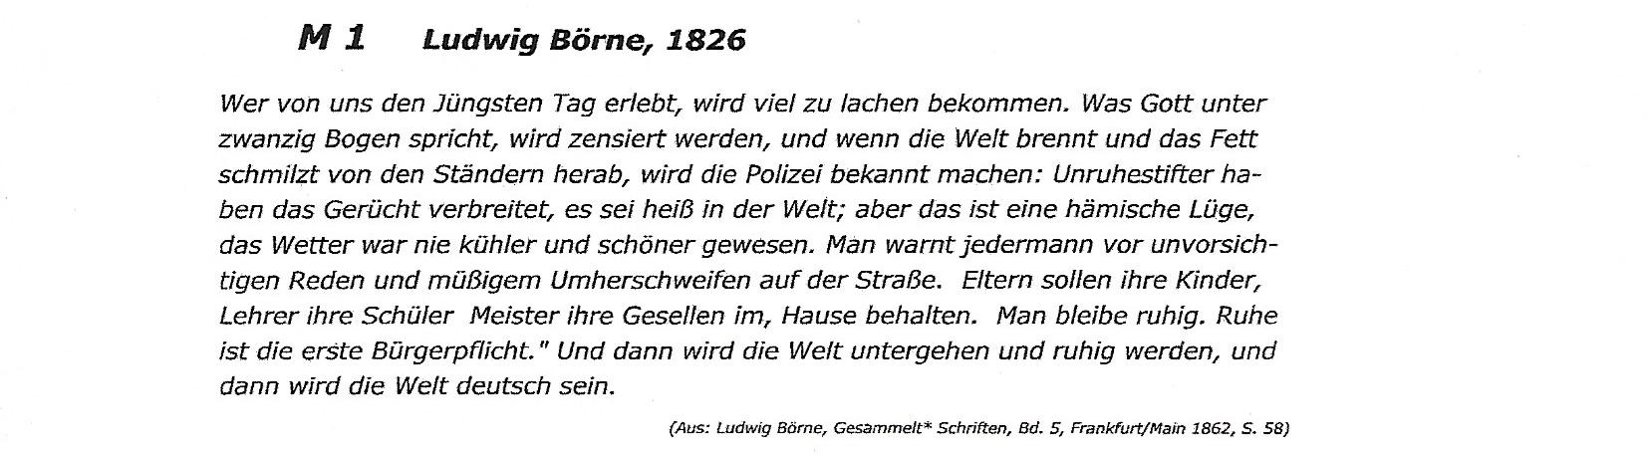

**M 2**

